Муниципальное бюджетное общеобразовательное учреждение
«Гимназия» г.о. Спасск-Дальний

Конкурс «Персональная премия – «Мой любимый учитель»
Проект
«Меняем жизнь вокруг к лучшему»

Срок работы над проектом – сентябрь-ноябрь 2017год
Авторы – разработчики:
Учащиеся 5 «А» класса МБОУ «Гимназия» совместно с родителями.

Руководитель проекта:
Литовченко Ольга Александровна, классный руководитель 5 «А» класса МБОУ «Гимназия»

Адрес МБОУ «Гимназия»:г.о.Спасск-Дальний, ул. Советская, 108/1.

2017 год

Раздел I. Подготовка проекта

Глава 1. Изучение общественного мнения
Действительно жить — это значит жить,
распола​гая правильной информацией.
Норберт Винер
№ | Основные задачи | Ожидаемые результаты
1. | Изучить социальную ситуацию в местном сообществе | Объективное представление о социальной ситуации в местном сообществе
2. | Составить подробный отчет о проведенном исследовании | Систематизированные материалы отчета
3. | Сформулировать выводы на основе изучения полученного материала | Конкретные выводы по изменению ситуации

1. Подготовка исследования. В самом начале работы была создана активная группа из 8 учащихся, которые занялись подготовкой соцопроса населения г.о. Спасска-Дальнего. Нам важно было знать, как можно изменить жизнь в нашем городе к лучшему.
Вопрос для изучения общественного мнения:
Что по вашему мнению могло бы сделать жизнь в нашем городе лучше?

2. Сбор первичной социологической информации.
С данным вопросом были отправлены активисты в разные районы города. Было опрошено 760 человек, на контакт люди шли охотно.

3. Обработка материала. Полученный материал обрабаты​вался вручную. Мы проанализировали предложения жителей по улучшению жизни в городе. Все данные заносились в таблицу.

4. Анализ данных и оформление выводов. По результатам обработки составлена диаграмма «Способы улучшения жизни в г.о.Спасск-Дальний». (Приложение1)

Население внесло следующие предложения: 21% предложили очистить парк отдыха в районе пос. Арматурный, поставить там мусорные урны, 36% - сделать ремонт дорог, 18% - поставить скамейки для отдыха в центре города и в парке, 16% обратили внимание на внешний вид города (поставить арт-объекты, сделать клумбы, фонтаны), 8% - установить фонари на неосвещённых участках города, 1% - прочее.

Глава 2.Формулировка актуальной социальной проблемы
В начале пути отклонишься
на шаг — скоро будешь на чужой дороге.
П. Рутт, психолог

№ | Основные задачи | Ожидаемые результаты
1. | Сформулировать социальную проблему, в решении которой могут принять участие ученики МБОУ «Гимназия» | Четкая формулировка проблемы
2. | Определить причины существования данной социальной проблемы | Перечень причин появления проблемы

Проанализировав социальную обстановку в местном сообществе, для своего исследования мы заинтересовались проблемой установки скамьи (18%) и внешнего вида города (установка арт-объекта и клумб) (16%), в сумме она интересует 34 % населения г.о. Спасск-Дальний.
Итак, как мы видим 34% населения заинтересованы внешним видом города и считают, что можно изменить жизнь к лучшему путем появления в г.о. Спасск-Дальний арт-объектов. Поэтому мы занялись именно проблемой внешнего облика нашего города. Наша активная группа решила проанализировать с точки зрения данной проблемы обстановку в центре города, и выяснила, что скамейки для отдыха на центральной площади города находятся в изношенном состоянии. Там же мы изучили и наличие арт-объектов. В центре города имеется только один арт-объект – стелла «Я люблю Спасск». Поэтому, мы решили, что появление в центральной части города арт-объекта в виде скамьи и клумб улучшит внешний вид центральной части г.о. Спасск-Дальний.

Глава 3. Изучение возможностей учащихся МБОУ «Гимназия»
Организовать — это значит сначала оценить
воз​можность, а уже потом ставить задачу.
Аксиома менеджмента

№ | Основные задачи | Ожидаемые результаты
1 | Изучить возможности учащихся МБОУ «Гимназия» | Представление о возможностях в реализации социального проекта
2 | Изучить возможности своей команды, которая непосред​ственно будет заниматься реализацией проекта | Точное представление о возможностях своей команды, которая решила осуществлять данный проект.

В активную группу по реализации социального проекта вошли наиболее опытные учащиеся, призеры городских и всероссийских конкурсов. Руководителями активной группы стала Литовченко О.А. Активная группа заручилась поддержкой одноклассников, родителей, руководителя ОУ Гридневой О. А., Администрации г.о.Спасск-Дальний в лице главы Квона В.В.

Глава 4.Определение цели и задач социального проекта
Цель — это мечта, которая должна
осуществиться к точно определенному сроку.
П. Рутт, психолог

№ | Основные задачи | Ожидаемые результаты
1 | Определить "аудиторию" проекта, т.е. ту социальную группу, которая является носителем данной социальной проблемы и на которую будет направлен социальный проект. | Список лиц, носителей проблемы, с которыми будет проходить основное взаимодействие в рамках реализации проекта.
2 | Сформулировать основную цель социального проекта | Четкая формулировка цели проекта.
3 | В соответствии с определенной целью сформулировать конкретные задачи, раскрывающие содержание работы по решению социальной проблемы | Перечень конкретных задач, решение которых приведет к достижению поставленной цели

Носителями социальной проблемы являются жители г.о. Спасск-Дальний в возрасте от 16 до 63 лет (возрастные рамки определены в соответствии с возрастом людей, принявших участие в опросе)
Цель проекта – улучшение внешнего облика центральной части г.о. Спасск-Дальний
Задачи:
- Разработать дизайн арт-объекта.
- Привлечь к участию в реализации проекта родителей, местных жителей.
- Установить в центральной части г.о. Спасск-Дальний арт-объект, который бы порадовал жителей и улучшил их жизнь в этом городе.
- Формировать чувство гордости за свой родной город
- Самореализация учащихся через проектную деятельность
Основные принципы осуществления проекта:
• принцип заботливого отношения друг к другу, к окружающим людям;
• принцип совместной деятельности учащихся, родителей и учителя;
• принцип целесообразности («все делать с пользой»);
• принцип творческого отношения к делу.

Глава 5. Составление плана работы
Только тот, кто планирует, и может организовать.
Аксиома менеджмента

№ | Основные задачи | Ожидаемые результаты
1 | Определить перечень основных мероприятий по осуществлению цели и задач проекта | Письменно оформленный документ — план работы
2 | Установить время проведения как подготовительных, так и основных мероприятий проекта | Точный график выполнения плана
3 | Определить ответственных за каждый пункт плана | Список ответственных за реализацию каждого пункта плана
4 | Указать необходимые ресурсы и источники их получения | Перечень необходимых ресурсов и источников их получения.

Перечень основных мероприятий по осуществлению цели и задач проекта

№ | Мероприятие | Планируемый  результат | Сроки реализации | Ответственный
1 | Поиск, сбор, систематизация информации | Определение целей и задач проекта | 20 – 25 сентября | Маркова А.  Воркова В.  Степанова Ю.
2 | Обсуждение дизайна арт-объекта | Эскиз | 25-27 сентября | Иванова А.В.
3 | Расчет стоимости проекта | Смета | 27-28 сентября | Дякун Ю.Г.  Теличко Н.О.
4 | Поиск спонсоров проекта | Необходимая сумма для реализации проекта | 29-1  октября | Литовченко О.А.  Теличко Н.О.
5 | Оформление заказа по изготовлению арт-объекта | Готовый арт-объект | 3 – 25 октября | Иванова А.В.
6 | Подготовка презентации проекта | Тематический классный час,  мастер-класс по изготовлению бумажного лотоса,  сценарий открытия объекта | 3-27 октября | Теличко А.  Трамбовецкая Е.  Цыган Е.  Кулик И.  Легостаева В.
7 | Согласование с администрацией места для установки объекта | Место для установки объекта | октябрь | Литовченко О.А.  Воркова В.А.  Иванова А.
8 | Информирование жителей города о реализации нашего проекта | Приглашение СМИ (телевидение, журналист газеты «Спасск») | 26 октября | Литовченко О.А.  Матюньков А.

Глава 6. Определение ресурсов и источников их получения
Исход крупных дел часто зависит от мелочей.
П. Рутт, психолог

№ | Основные задачи | Ожидаемые результаты
1. | Составить список необходимых ресурсов (материальных, финансовых и людских) | Список необходимых ресурсов
2. | Определить источники поступления денежных средств на реализацию проекта | Конкретный перечень источников поступления денежных средств на реализацию проекта

Список необходимых ресурсов:
№ | Мероприятие | Планируемый  результат | Список необходимых  ресурсов
 |  |  | людские | материальные | финансовые
1 | Поиск, сбор, систематизация информации | Определение целей и задач проекта | 36 чел. | бумага – 1 уп., ручки – 36 шт., краска для принтера – 1 шт., | 250 руб  имеется  имеется
2 | Обсуждение дизайна арт-объекта | Эскиз | 58 чел. | Альбом - шт.,  Карандаш– 1шт | 40 руб.  Имеется
3 | Расчет стоимости проекта | Смета | 5 чел. | Транспортные расходы  Бумага, ручка | 500 руб.  Имеются
4 | Поиск спонсоров проекта | Необходимая сумма для реализации проекта | 8 чел. | Ручка – 8 шт., транспортные расходы | имеются  300 руб
5 | Оформление заказа по изготовлению арт-объекта | Готовый арт-объект | 1 чел. | Материалы для изготовления объекта  з/п мастеру | 7000 руб  4800 руб
6 | Подготовка презентации проекта | Тематический классный час,  мастер-класс по изготовлению бумажного лотоса,  сценарий открытия объекта | 29 чел. | компьютер и проектор  цветная бумага – 10 уп.  Клей – 29 шт.  Бумага | имеются  200 руб  имеется  имеется
7 | Согласование с администрацией города места для установки объекта | Место для установки объекта | 6 чел. | Траспортные расходы | 200 руб
8 | Информирование жителей города о реализации нашего проекта | Приглашение СМИ (телевидение, журналист газеты «Спасск») | 2 чел. | Телефон | имеется
Итого |  |  |  |  | 13290 руб

Перечень источников поступления средств на реализацию проекта:

1. Пожертвования родителей.
2. ИП Носенко А. А.
3. ООО «Колорит»
4. Пожертвования жителей города.

Глава 7.Разработка системы оценки проекта
Нет систем оценки и поддержки — нет и
энтузиастов. Нет эн​тузиастов — нет успехов.
Т. Питерс, менеджер

№ | Основные задачи | Ожидаемые результаты
1 | Описать способы оценки проекта | Перечень способов оценки

Основным способом оценки проекта является общественное мнение. Планируется защита проекта в актовом зале гимназии для всех желающих. Электронный вариант проекта будет размещен на сайте гимназии, также будет проведено анкетирование с целью выявления оценки проекта. Также отчет о реализации проекта планируем опубликовать в социальных сетях, где оценка показателей проекта будет исчисляться по количеству «лайков» и в комментариях.

Раздел II. Реализация проекта
Кто начал, половину сделал.
Гораций

Глава 1. Проведение плановых мероприятий
Когда вы работаете 24 часа в сут​ки
и 7 дней в неделю, удача приходит к вам сама.
Ар​манд Хаммер, американский бизнесмен

№ | Основные задачи | Ожидаемые результаты
1. | Проведение указанных в рабочем плане мероприятиях по реализации проекта | Точное и полное выполнение всех пунктов плана и описание проделанной работы

- Поиск, сбор и систематизация информации
Описание проделанной работы: Мы создали инициативную группу по сбору информации. Ребята провели опрос населения в разных частях города.
Результат: поставлены цели и задачи проекта

- Обсуждение дизайна арт-объекта
Описание проделанной работы: ребята предлагали различные варианты дизайна арт-объекта (в форме книги, совы, тигра и т.д.). Остановились на форме лотоса, так как 2017 год объявлен годом экологии в России, а лотос, как известно, является растением, занесённым в Красную книгу. Было предложено нарисовать эскиз скамьи и клумб. Из 15 эскизов путём голосования был выбран лучший.
Результат: Эскиз
- Расчет стоимости проекта
Описание проделанной работы: родители нашли мастера, который рассчитал стоимость материалов для работы, а также на родительском собрании обсудили иные расходы для реализации проекта.
Результат: Смета. (Приложение 2 )
- Поиск спонсоров
Описание проделанной работы: основные затраты по реализации проекта родители взяли на себя.
Результат: необходимая сумма
- Оформление заказа по изготовлению арт-объекта
Описание проделанной работы: ответственный родитель сделал заказ мастеру, контролировал процесс изготовления на протяжении всей работы.
Результат: готовый арт-объект. (Приложение 3)
- Подготовка презентации проекта
Описание проделанной работы: дети подготовили предложения для презентации проекта, выбрали лучшие, назначили ответственных за каждый вид деятельности. Нашли информацию про краснокнижный цветок лотос, сделали презентации для проведения классного часа. Также каждый попробовал дома с родителями сделать бумажный цветок лотоса. Самый интересный вариант мы выбрали для общеклассного мастер-класса. Ответственная ученица подготовила мастер-класс для проведения его в день открытия проекта. Выбрали рисунки для раскрашивания лотоса детьми. Группа учениц составила сценарий для дня октрытия скамьи и клумб, распределила ответственных за танец, игровую программу, исполение песен и стихов и т.д.
Результат: Тематический классный час, мастер-класс по изготовлению бумажного лотоса, сценарий открытия объекта (Приложение 4)
- Согласование с администрацией места для установки объекта
Описание работы: классный руководитель с классом составили коллективное заявление главе города для определения места утановки скамьи и клумб. Это заявление группа учащихся отнесла в приёмную администрации города, предварительно согласовав время. Дети рассказали о проекте заместителю главы, договорились о сроках обратной связи.
Результат: место для установки объекта (Приложение 5)

- Информирование жителей города о реализации нашего проекта
Описание проделанной работы:длявыполненияэтогоэтапанеобходимобыло приехать в ООО "Орбита" (телевидение), где мы рассказали о нашем проекте, о времени и месте установки. Журналиста газеты мы пригласили по телефону.
Результат: приглашение СМИ (телевидение, журналист газеты «Спасск») (Приложение 6).

Глава 2. Информирование общественности о результатах работы
Только признание порождает ощущение успеха.
Ж. Лабрюйер

№ | Основные задачи | Ожидаемые результаты
1. | Сообщение с помощью публичного отчета об итогах социального проекта | Представление жителей местного сообщества о деятельности учащихся МБОУ «Гимназия»

28 октября 2017 г. состоялось публичное открытие скамьи и клумб в центральной части г.о.Спасск-Дальний. Защита проекта прошла в актовом зале МБОУ «Гимназия» 7 ноября. Ребята оформили информационные стенды, предоставили общему вниманию подготовленные презентации, интервью, результаты анкетирования, опросов, показали видеоролик, были озвучены результаты проделанной работы и определены перспективы развития социального проекта «Меняем жизнь вокруг к лучшему». Публичная защита вызвала большой интерес со стороны учащихся школы, получила высокую оценку.

ПРИЛОЖЕНИЕ 1

ПРИЛОЖЕНИЕ 2
Смета для изготовления арт-объекта
Название | Стоимость
Металл (материал) | 3600 р
Трубогиб | 1250 р
Дерево | 600 р
Краска | 750 р
Транспортные расходы (транспартировка объекта) | 800 р
Работа мастера | 4800 р
ИТОГО | 11800 р

ПРИЛОЖЕНИЕ 3
Готовый арт-объект
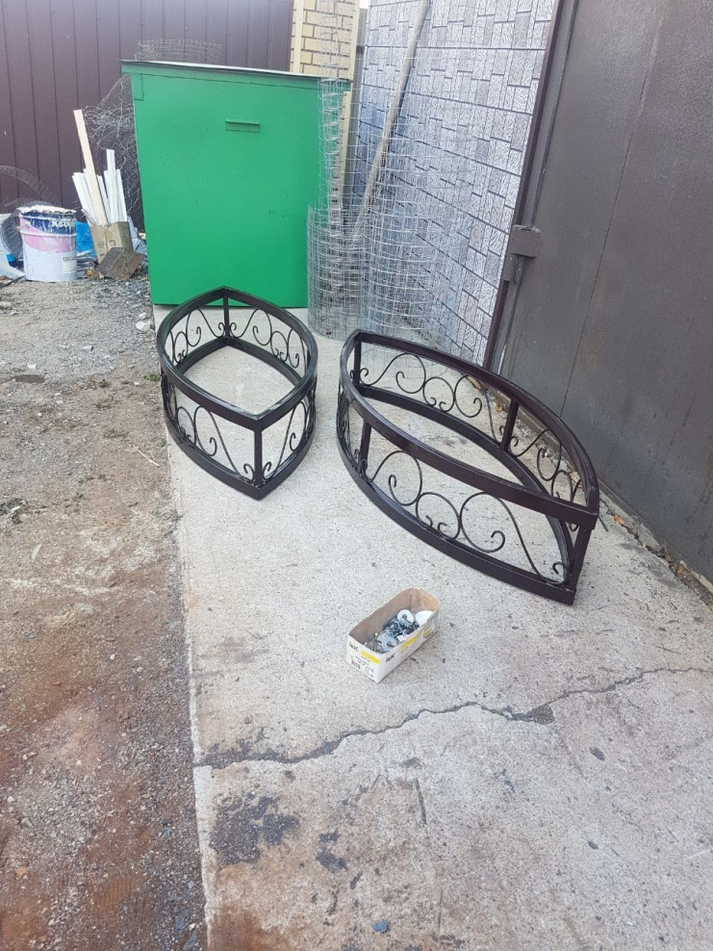
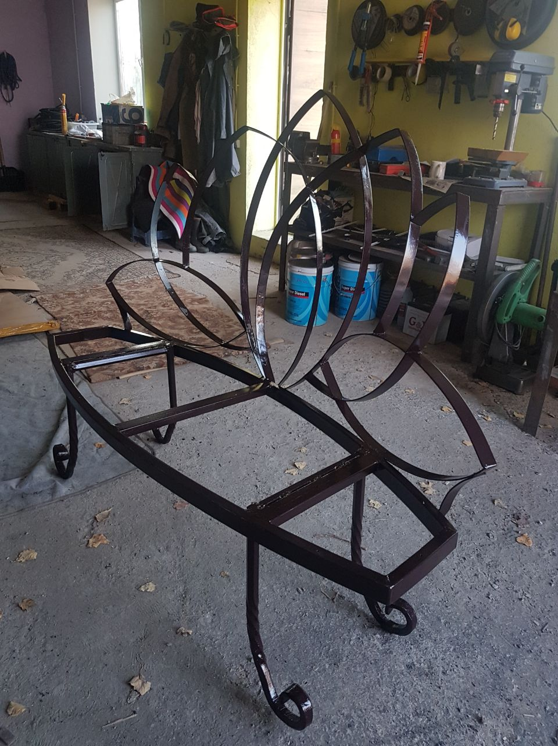

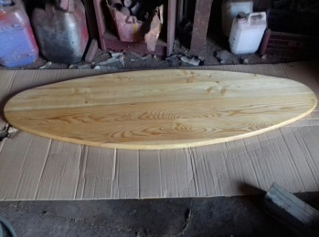

ПРИЛОЖЕНИЕ 4
Подготовка презентации проекта
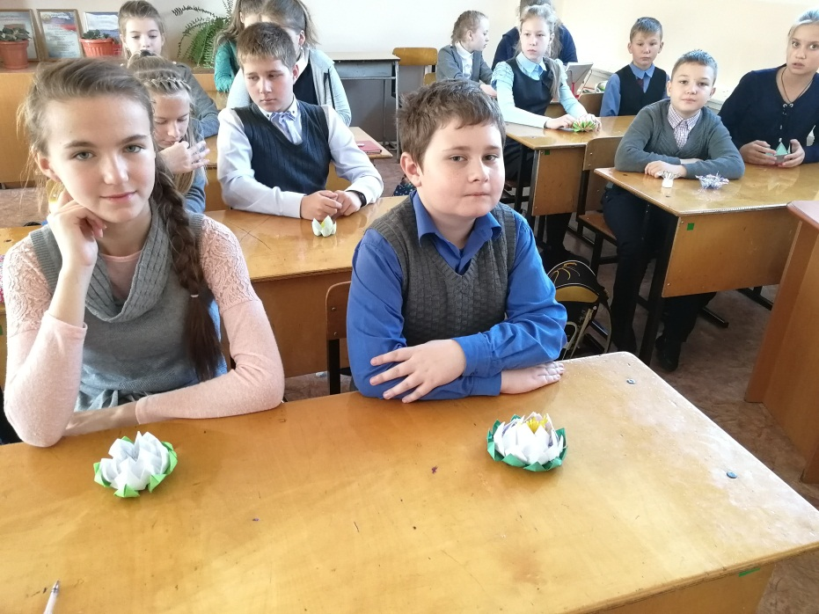

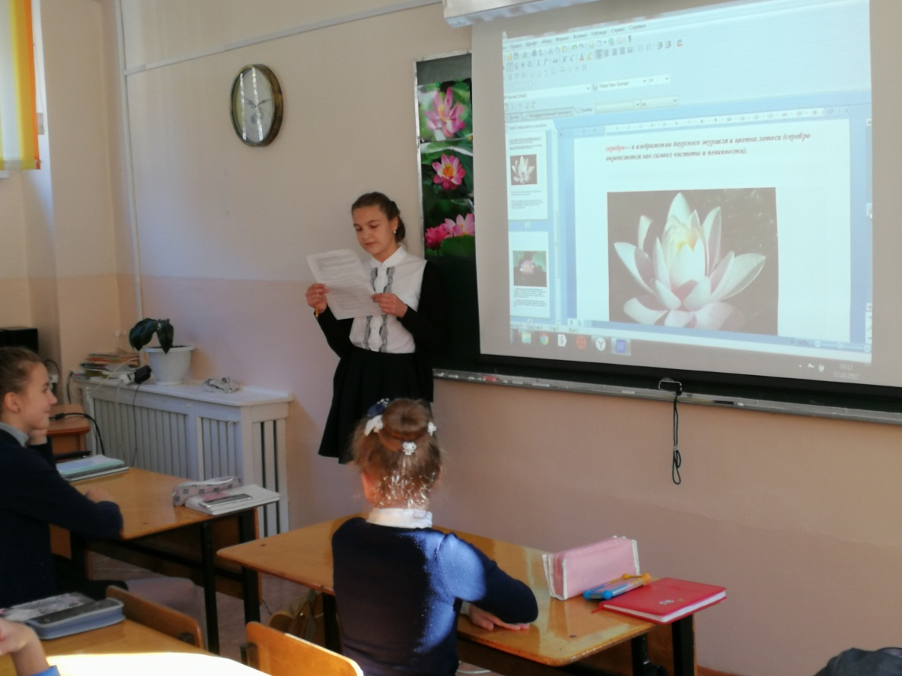

ПРИЛОЖЕНИЕ 5
Место для арт-объекта
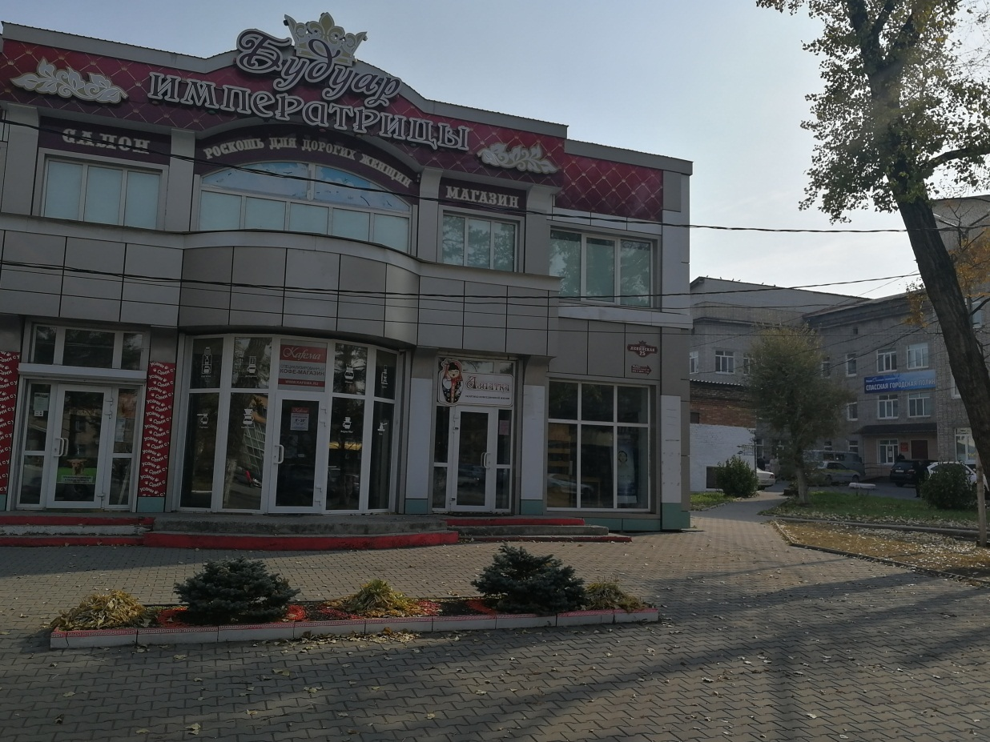

ПРИЛОЖЕНИЕ 6
Информирование жителей города
